令和7年11月21日
第１日目11月６日(木)（秋晴れの晴天） 垂井（5：59発）→名古屋(6:47着 7:29発)＜新幹線「のぞみ」16号＞→東京（9:06着 9:36発）「はやぶさ」11号＜昼食：列車内自由食）→盛岡(11:46着 バス乗車12:00)→盛岡城（12：15～13:50）→九戸城（15:20～16:30）＜豊臣の天下統一に至る最後の戦場＞→八戸ホテル（18:00着 泊)
第２日目11月7日(金)曇り 八戸ホテル（9;00発）→根城（9:10～10:20）＜中世の北奥羽を治めた根城南部氏の居城＞→昼食はバスの中弁当（11:30～12:00）→浪岡城（12:10～13:20）＜規模が大きい二重堀が特徴＞→
弘前城(14:10～15:50)（見学時間は曇りで、朝から小雨運が良い）＜紅葉に映える東北唯一の現存天守＞→能代（18:10～19:10）＜きりたんぽ鍋付き夕食＞→能代ホテル（19:30着 泊)
第３日目11月8日(土)晴れ 能代ホテル（8:30発）→脇本城(9:20～10：50)＜東北最大級の城跡＞→昼食はバスの中弁当（11:00～11:30）→秋田城の入口＜秋田城は出羽国の政治・軍事の中心となった最北の古代城跡＞は熊の出没の為立ち入り禁止・急遽 秋田市立秋田城跡歴史資料館を見学 (11:50～12:50)→久保田城＜石垣がほとんどなく堀と土塁を巡らせた城＞は熊の出没の為立ち入り禁止・急遽 秋田県立歴史史料館見学（13:10～14:20 →久保田城入口（14:40～15:10）→ 秋田駅（15:30着 16：12:発）＜新幹線「こまち」32号＞→東京駅（20:04着 20:21発）→名古屋(21:56着～22:00発)→垂井（22:41着）
１ 盛岡城跡＜＜盛岡市教育委員会 歴史文化課サイトから＞
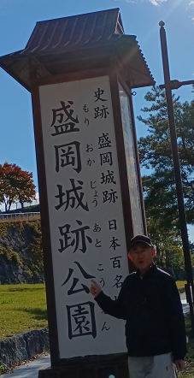
南部氏は、甲斐源氏の一族でしたが、南北朝時代のころより糠部(ぬかのぶ)(青森県三戸郡・八戸市周辺)に基盤をおき、室町・戦国時代にはしだいに勢力をのばして、奥州北部の有力大名に成長します。
1588年(天正16年)、南部信直 (初代盛岡藩主)は斯波氏(しばし)を滅ぼし、1590年(天正18年)には豊臣秀吉)から、南部七郡の領有を認められます。翌1591年(天正19年)、秀吉の重臣浅野長政)の助言により、信直は三戸から不来方(こずかた)に居城の移転を決定。1597年(慶長2年)には、嫡子の利直 (2代盛岡藩主)を総奉行)に鋤)初(はじめ)が行われたと伝えられ、翌1598年(慶長3年)の正式許可の後、築城工事が本格的に進められました。
この地は、旧北上川と中津川の合流点の丘陵で、かつて南部氏の家臣福士氏の不来方城(こずかたじょう)(淡路館(あわじだて)・慶善館(けいぜんだて))が存在した場所です。ここに、新たな縄張で石垣を巡らし、本丸・ニの九・三の丸を築きました。また、内丸から本町方面、中津川対岸の内加賀野・紺屋町・肴町・穀町方面にも、外曲輪や総構 (遠曲輪(とおぐるわ))の堀を巡らし、さらに1609年(慶長14年)から1612年(慶長17年)にかけて中津川両岸が上の橋・中の橋・上の橋で結ばれ、城下町の建設と整備が進められました。以来盛岡は、江戸時代を通じて盛岡藩の中心として栄え、現在の盛岡市へと引き継がれます。
明治の廃藩置県の後、城は1872年(明治5年)には陸軍省所管となり、1874年(明治7年)に城内建物はほとんど取り壊されました。1903年(明治36年)に岩手県により公園整備が開始され、1906年(明治39年)に「岩手公園」として開園しました。
その後所管は盛岡市に移され、国指定史跡となり、東北随一の美しい石垣を見ることができます。1984年(昭和59年)からは、市が石垣修復工事と発掘調査を行っています。
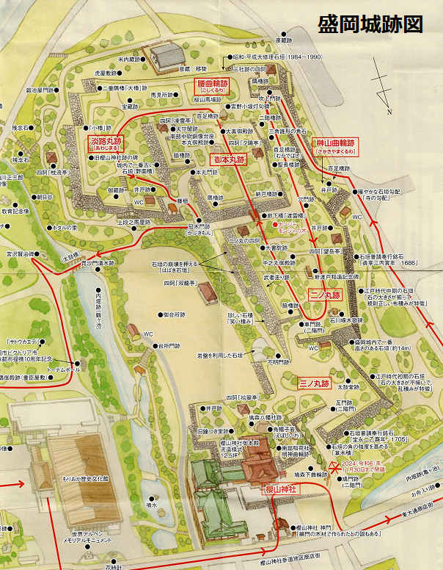

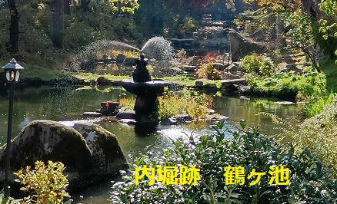
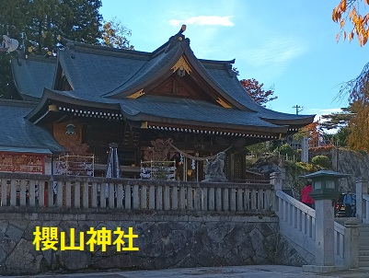
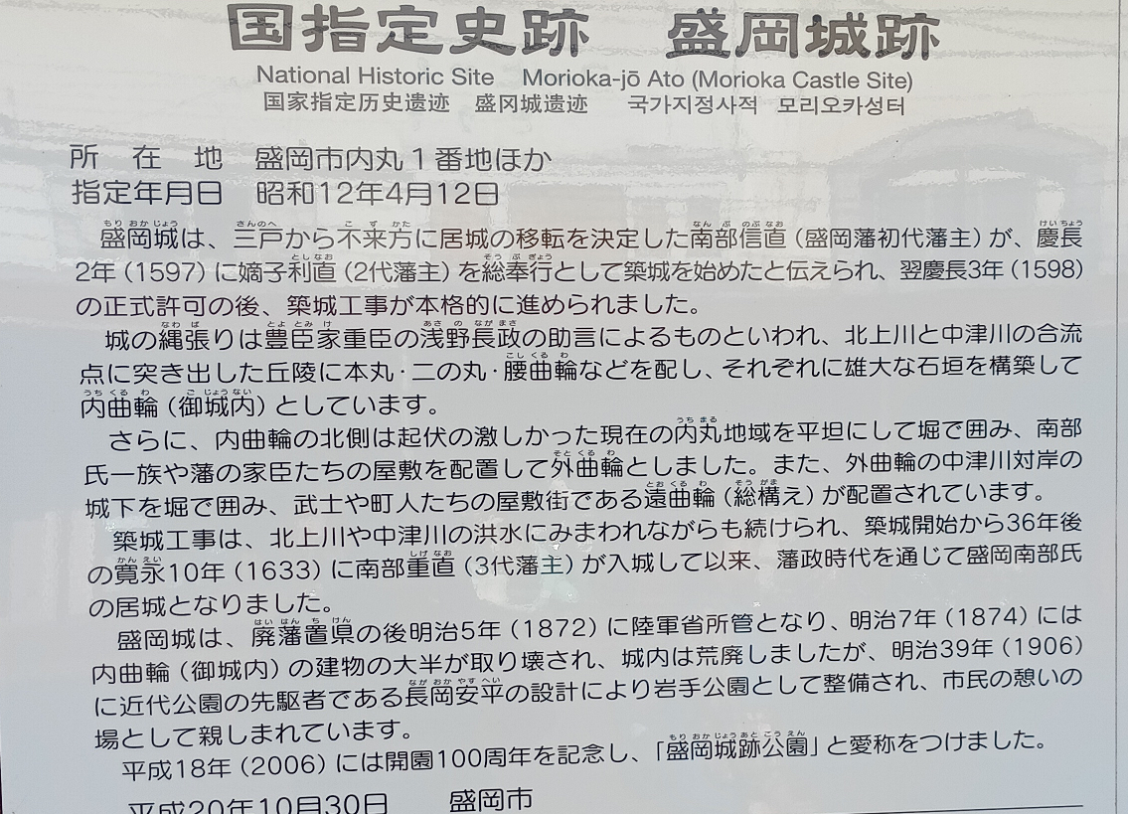
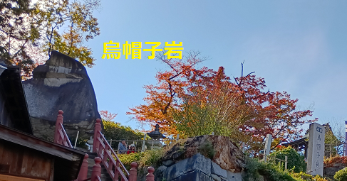
烏帽子の形に似た巨石。江戸時代には城内の三ノ丸から見る角度が正面で、烏帽子岩周辺には、現在の盛岡八幡宮の本社にあたる八幡社のほか、雷神・大日・春日なども祀られており、城内屈指の神聖な場所であった。

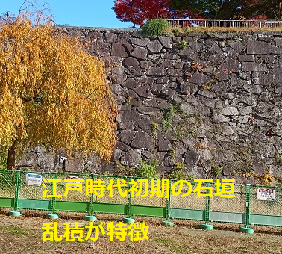
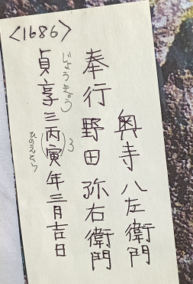
写真のように石に刻まれていた。

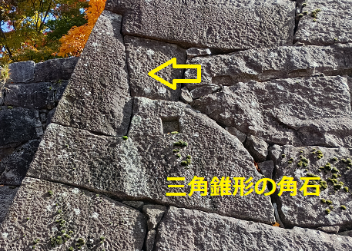
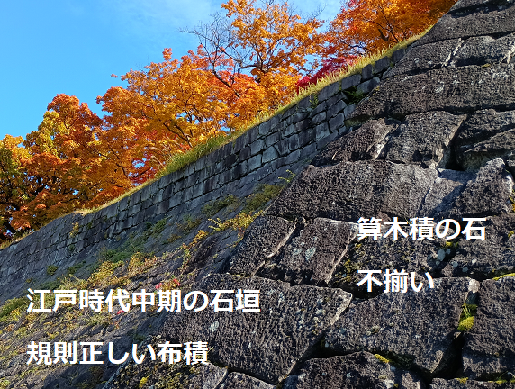

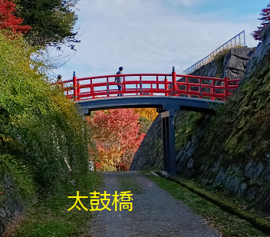
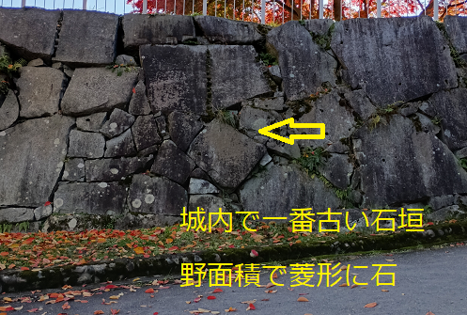
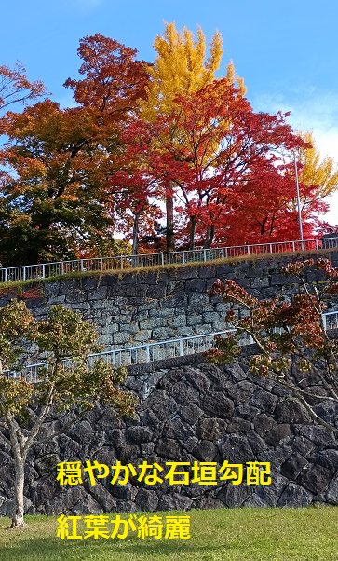
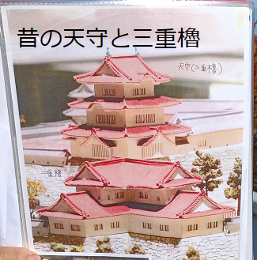

ガイドさんが示された江戸時代の天守
城内で最も高い位置にあった三階櫓の土台にあたる石垣が残る。天保13年（1842）以降は天守と呼ばれるようになり、名実とも城の象徴的な建物となる。普段は蔵として使われたという。
＜晴天に恵まれ綺麗な紅葉に囲まれた盛岡公園を熱心に案内してくださったガイドさんに感謝。「人と人との出会いは偶然ではありません。どんな人と出会うかということはまさにガイドさんの人徳と言えます。」と言ったら、喜んでおられた。＞
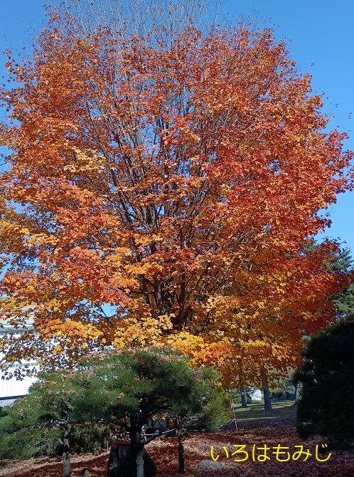
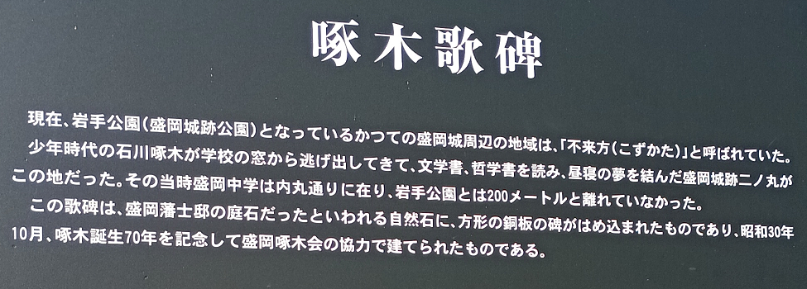
２ 九戸城跡（福岡城）（国指定史跡）
＜岩手県二戸市商工観光流通課サイト＞ 九戸城の歴史
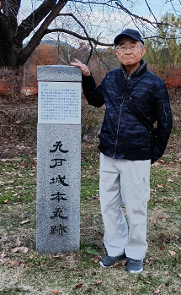
政実の４代前の光政が明応年間（１４９２～１５０１年）に築城したと言われ、その後九戸氏は着実に勢力を拡大します。
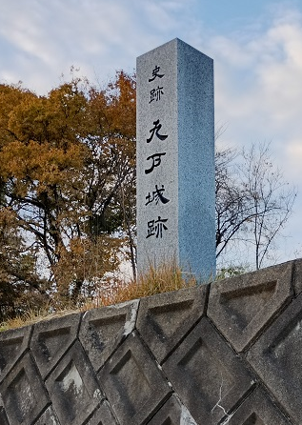
天正８（１５８０）年三戸城主南部２４代晴政が死去。晩年まで嫡男が無く、一族の田子信直（たっこのぶなお）を後継者に指名。しかし、男子（２５代晴継＝はるつぐ）誕生後は信直を嫌い、世継ぎを撤回。晴政の死後、南部は跡目を巡り、信直支持派と晴継擁護の九戸一派とが対立。晴継も１３才で謎の死を遂げ、混迷の中、信直が南部２６代目を継ぎます。
天正１８年、秀吉は小田原城攻略後、奥州仕置を開始。小田原不参陣の諸氏を追放しますが仕置軍が去ると残党が蜂起し、奥州地域は不穏な状況でした。
この機に乗じ政実は翌年３月に挙兵。信直は苦戦を強いられますが、９月１日には奥州再仕置軍が馬淵川流域に到着。６万騎を敵に籠城軍は５千人。
しかし、苦戦と疲弊の上方軍は４日、九戸氏菩提寺の和尚を使者に、政実の武勲を称え、婦子女や下級武士の助命を条件に和議を勧告、政実はこれを呑み開門しますが、これは謀略で、悉く撫で斬りにされ九戸城はあえなく落城。政実らは、宮城県三迫で処刑、九戸神社と首洗いの池が残っています。
これにより、秀吉の国内統一は完了し、名実ともに配下の大名となった信直に、和賀・稗貫・志和の三郡を加封、蒲生氏郷に命じ、九戸城を豊臣流の城に改修しました。
信直はこの城を福岡城と改め南部の本拠地としました。その子重直が盛岡城に本拠を移し、その後、寛永１３（１６３６）年に廃城となりました。
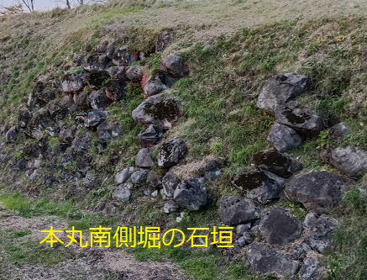
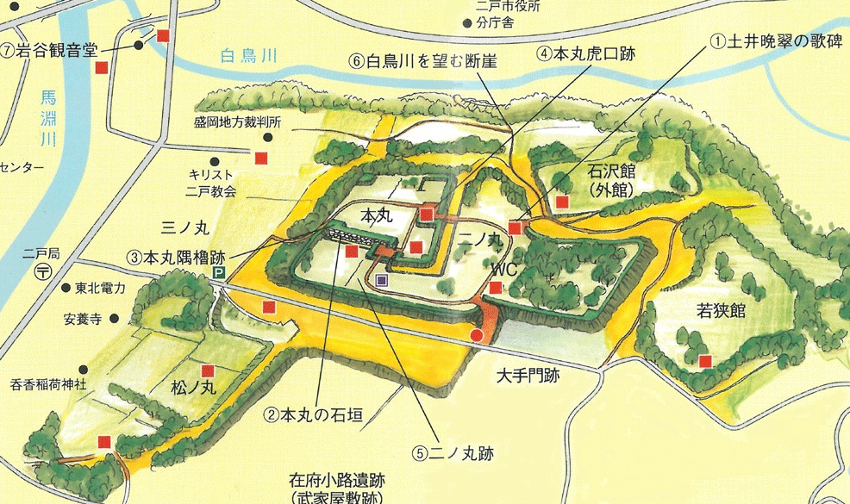
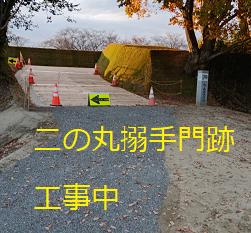
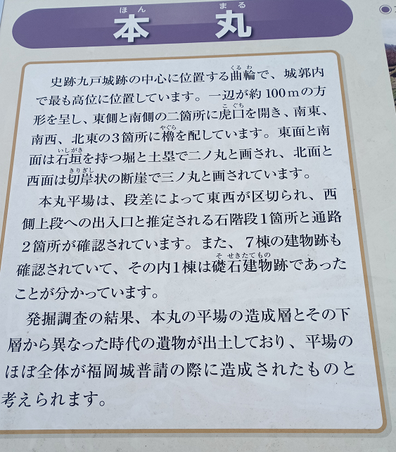

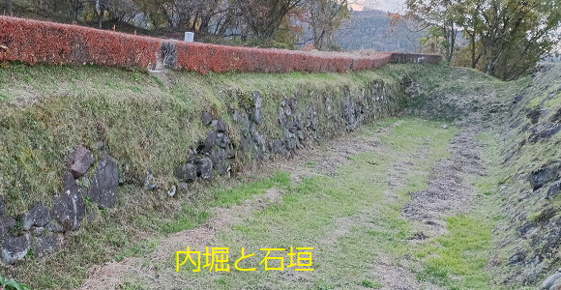
ここからは、二戸市教育委員会事務局文化財課
（P１～Ｐ６）
＜九戸城跡＞と
二戸地区商工観光推進協議会
（P７～P12）
＜九戸政実＞
発行の冊子から案内します

３ 根城跡（国指定史跡）＜お城巡りFANサイトから＞ 根城の歴史と見どころ
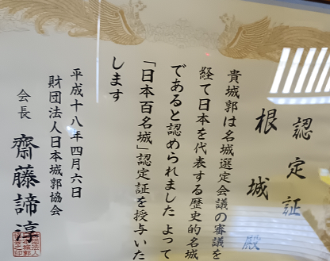
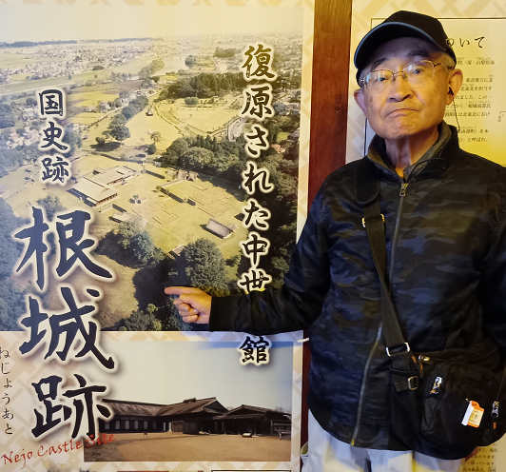
根城（ねじょう）は、青森県八戸市の馬淵川右岸、標高約20mの段丘上に築かれた南部氏の拠点だ。『八戸家伝記』などによれば、建武元年（1334）、南部師行が後醍醐天皇に従い陸奥に下向した際、この地に根拠地を定めたと伝えられる。師行は陸奥守北畠顕家に随行し、糠部郡を支配する国代として八戸に館を構えたという。城名の由来については、「奥州の根本の城」すなわち国府支配の根拠地とする説があるが、当初から「根城」と称されたかは定かでない。史料上、南北朝期の記録には「八戸城」とみえ、後世に八戸氏の勢力下で「根城」と呼ばれるようになったと考えられている。発掘調査では、平安時代後期の住居跡が検出されており、南部氏入部以前の在地豪族の館を改修・拡張した可能性が高い。以後、師行から政長・信政・信光・政光の五代にわたって南朝方として活動し、南北朝合一後もこの地を本拠とした。天正18年（1590）、南部信直が豊臣秀吉の小田原征伐に参陣して所領を安堵されると、根城南部氏は三戸南部氏の支配下に入る。天正19年（1591）の九戸政実の乱では信直を支援し、のちに三戸に本拠を移した南部家の命により、寛永4年（1627）に南部直栄が遠野へ転封された。これをもって根城の歴史的役割は終焉を迎えたが、約300年にわたり南部氏の政治的中枢として機能した城であったといえる。現在、城跡は国指定史跡となり、発掘成果にもとづく本丸御殿や門・橋などの復元整備が行われた。往時の中世館構造を体感できる貴重な史跡として八戸の歴史を伝えている。
根城の特徴と構造根城は南北約650m、東西約410mにおよぶ大規模な平城で、五つの郭から構成されていた。西から本丸・中館・東善寺館が並び、南側に岡前館と沢里館を配する。これらの郭を囲む堀や土塁が今も明瞭に残る。昭和の発掘調査により、岡前館には深さ約3mの薬研堀が確認され、また東善寺館の東側では二重堀の構造が明らかとなった。さらに堀の外縁には馬淵川が流れ、自然地形を巧みに利用した防御構造であった。出土品には、中国製青磁・白磁、美濃焼や志野焼の陶磁器、武具・貨幣などがあり、中世北奥の政治的拠点としての繁栄を物語っている。現在は国指定史跡として整備され、本丸跡には当時の館を再現した建物群が復元されている。
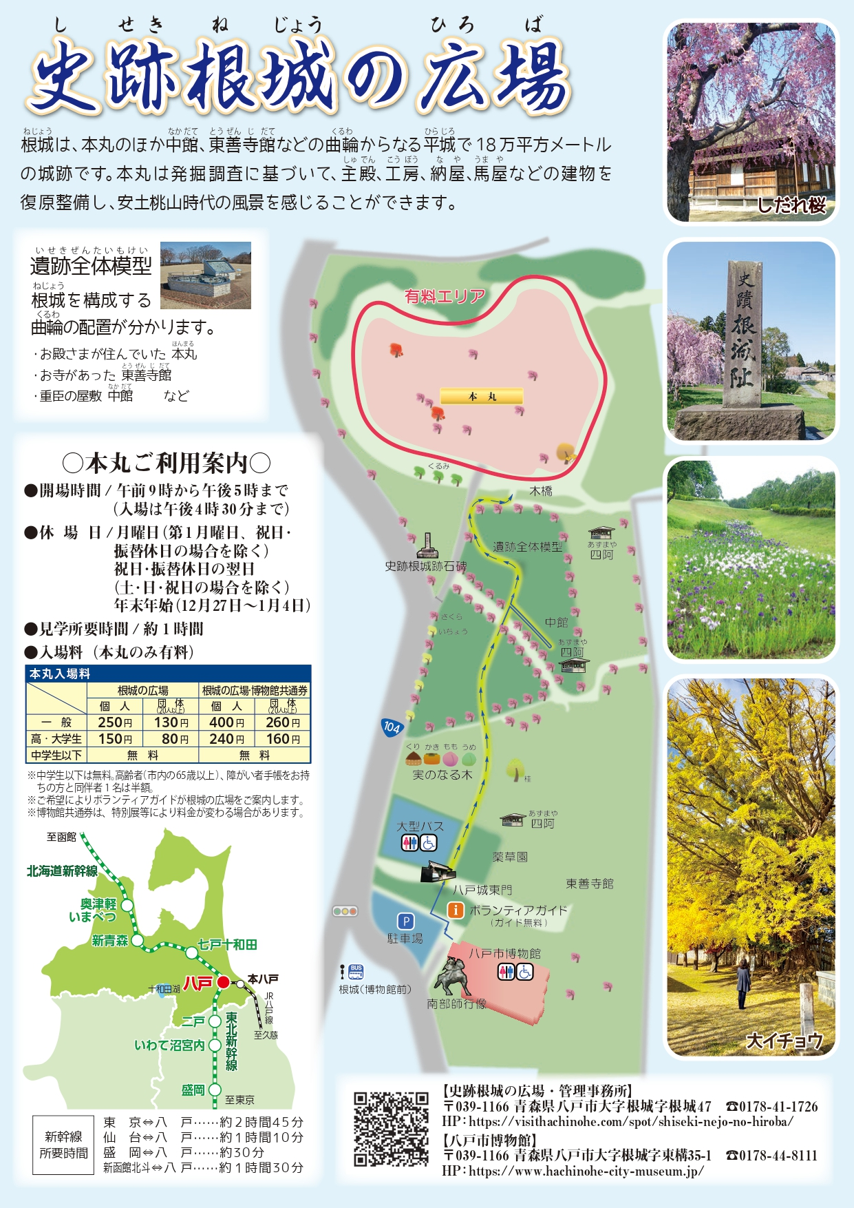
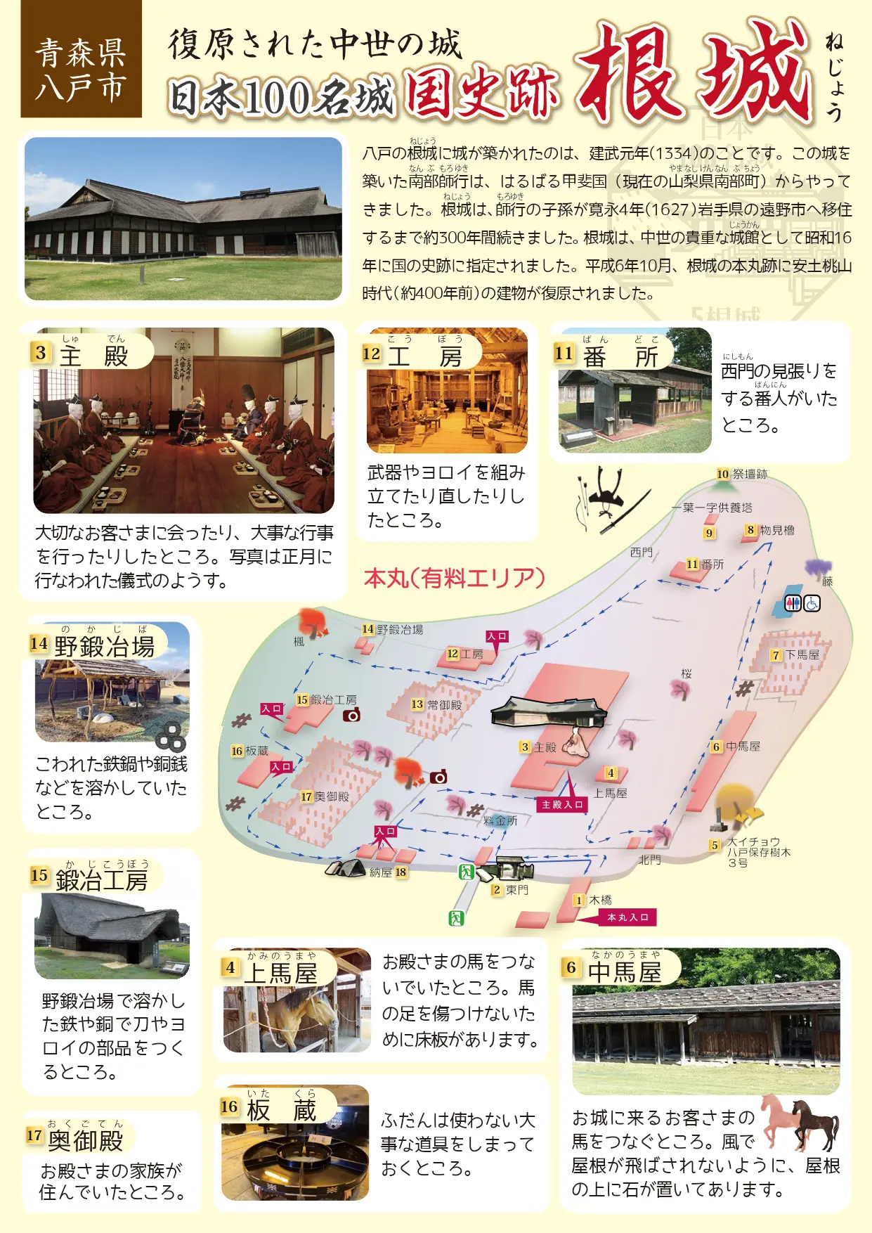
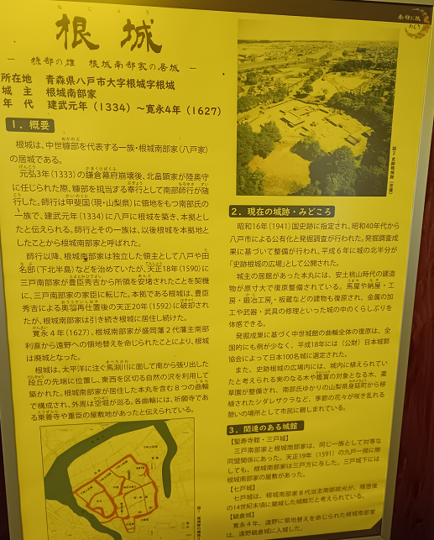
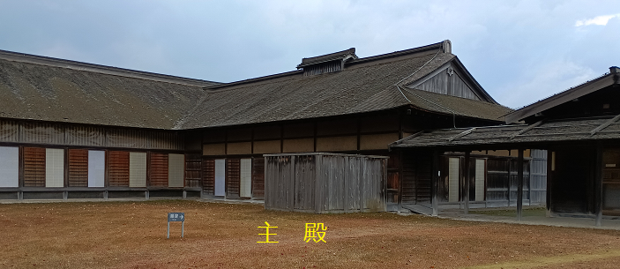
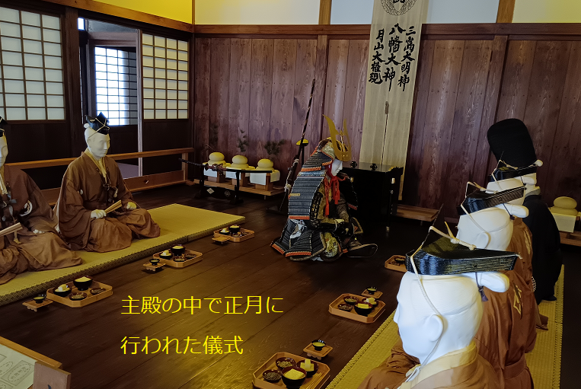
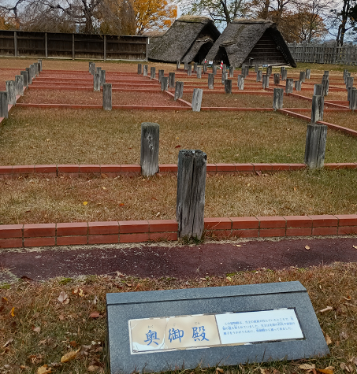
主殿は、当主が特別な来客と会ったり、さまざまな儀式を行ったところです。儀式で使う道具や、南部家に伝わる重宝もここに納められ、大切に管理されていました。
正月の儀式の再現模様
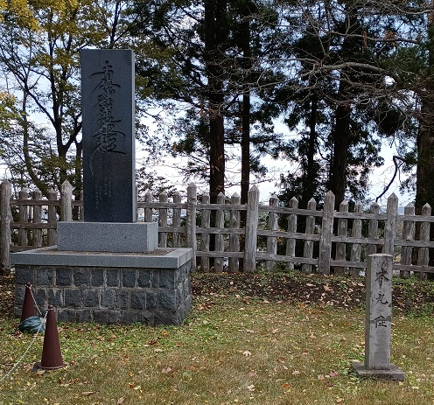
建物の中は、大きな部屋が規則正しく並んでいて、土間の台所のほかは板じきになっています。畳は、特別な会見や儀式の時にだけ出して使われたようです。
奥御殿
奥御殿は、当主の家族が住んでいたところで、先祖の霊も祭られていました。当主は先祖の拝礼や家族の様子をうかがうために、常御殿から通って来ました。
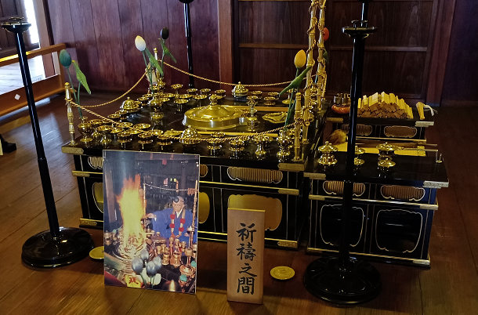
板倉は、当主やその家族が奥御殿で使う道具や衣類を入れていたところです。品物を守るために厚さ６ｃｍの厚板を使って丈夫に作られています。また、板は柱の溝に上から落ちこむようになっていて、簡単には外すことができません。板倉内部に出入りするのは、奥御殿に仕える女性たちで、品物の出し入れや手入れを慎重に行っていました。
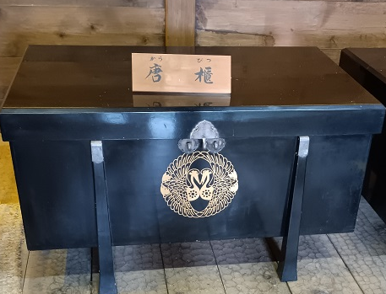

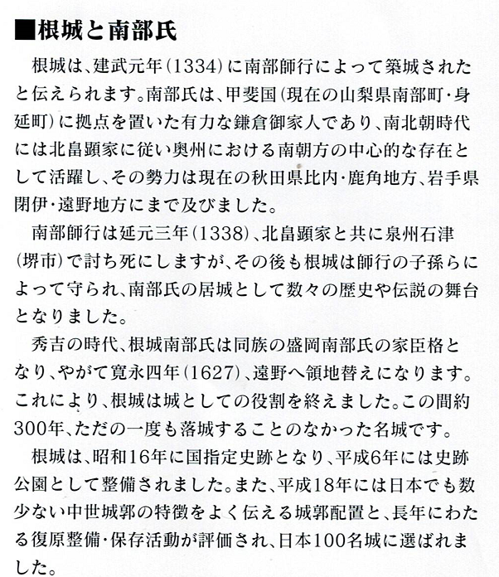
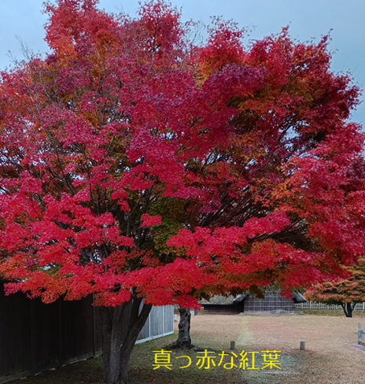
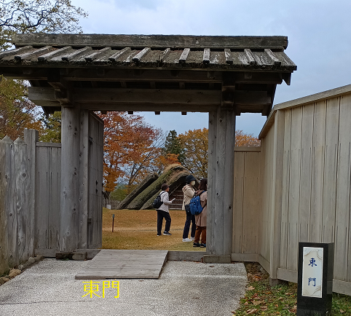
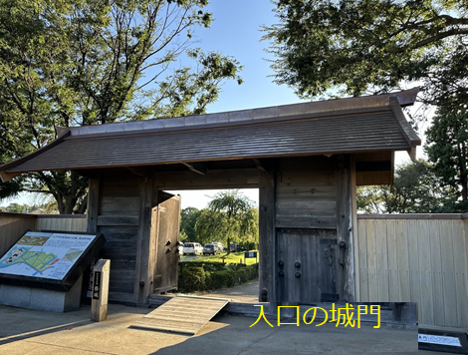
東門は本丸に入るときの正式な門と考えられています。
「史跡根城の広場」の入り口には江戸時代の八戸城の城門が移築されています。門の形式は切妻屋根を持つ薬井門形式です。根城も往時は八戸城と呼ばれていましたが、 江戸期の八戸城は根城から３ｋｍほど東に位置し、JR本八戸駅付近にありました。寛文4年（1664）2代目盛岡藩主南部重直が跡継ぎを決めず病没したため、幕府の命により遺領10万石を、重直の2人の弟、七戸重信の盛岡藩8万石と、中里数馬の八戸藩2万石に分割し、八戸藩を立藩。八戸城は八戸藩の藩庁として幕末まで使われました。
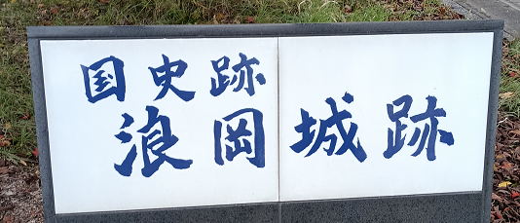
４ 浪岡跡（国指定史跡 昭和15年 青森県初の国史跡指定）＜青森市教育委員会事務局浪岡教育課から＞
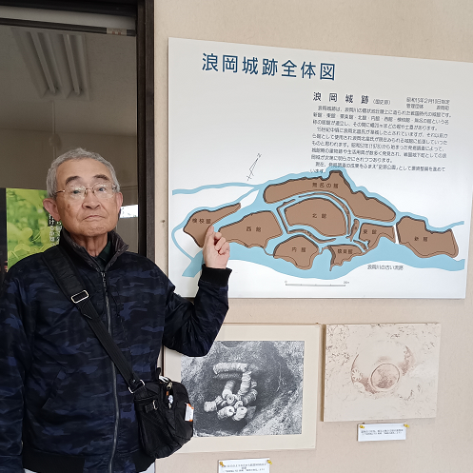
戦国の豪族北畠氏の居城。浪岡地区中心部の東方、浪岡川と正平津川の合流点右岸段丘面に築かれた平城。築城は15世紀後半の4代顕義のころとされる。北畠氏は建武の新政（1334～36）に活躍した北畠親房の子孫。「御所」の敬称で呼ばれる。京都の公卿の日記にも登場。浪岡へは応永年間（1394～1428）に来住、岩手県閉伊地方に住んでいたのを南部氏が津軽支配にその権威を利用しようとして連れてきたといわれる。
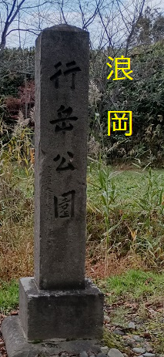
浪岡城は東側から新館、東館、猿楽館、北館、内館、西館、検校館の7郭と発掘によって発見された無名の館で構成されており、（指定面積は約13万6千m2）城跡は20数年の発掘調査で復原が試みられ、史跡公園として整備されている。内館が城主の居住した館で、他の館に武家屋敷の建物があり、堀が各館を分ける。
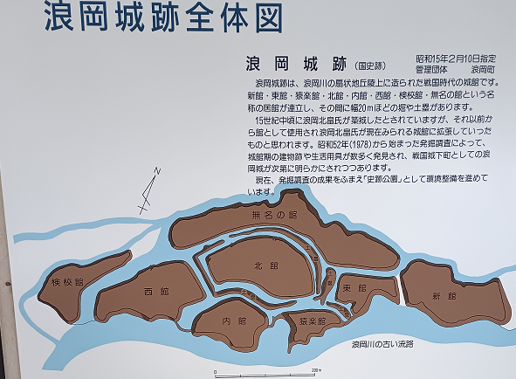
出土物4万点の中に陶磁器が1万6千点、その半数以上が中国製で、北畠氏の文化の高さを示す。また北畠氏の特別の権威を示す中国製茶壷もある。浪岡城は天正6年（1578）大浦為信によって落城した。 ＜ガイドさん曰く：行岳と書いて浪岡と読む＞
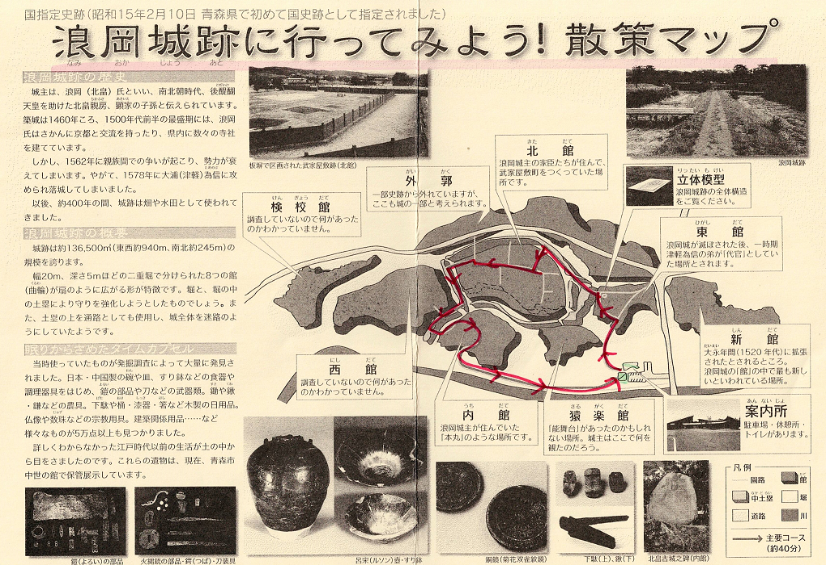
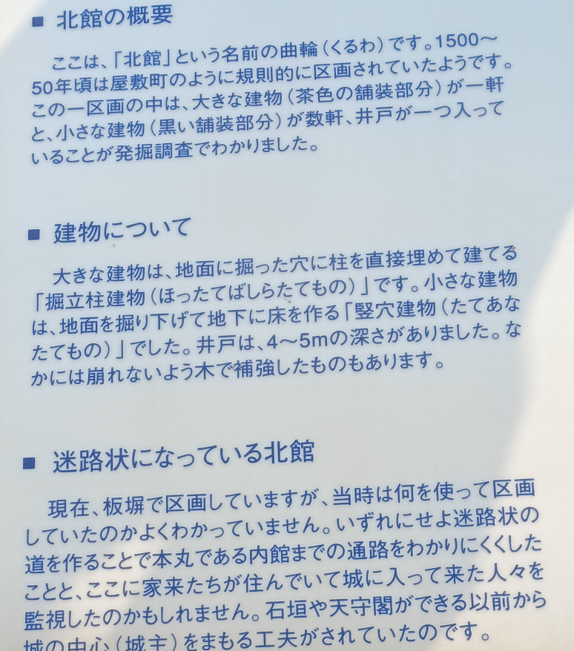
城跡の歴史＜青森市公式HPから＞
浪岡城は1460年代に浪岡北畠氏によってつくられました。浪岡北畠氏は、南北朝時代、後醍醐天皇を助けた北畠親房の子孫と伝えられています。1500年代前半の最盛期には、京都と盛んに交流し、寺社なども建立しています。しかし、1562年におきた親族間での争い（川原御所の乱）により勢力が衰え、1578年に大浦（津軽）為信に攻められ落城してしまいます。以後、約400年、城跡は畑や水田として使われてきました。昭和15年2月10日、青森県で初めて国史跡指定を受けました。また、平成29年4月には、「続100名城」の一つとして、公益財団法人日本城郭協会により選定されています。

５ 弘前城(国宝重要文化財) ＜お城巡りFANサイトから＞
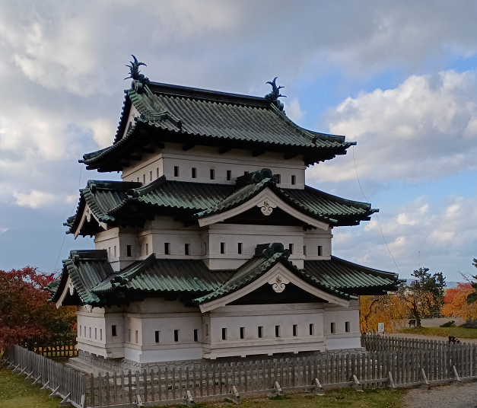
弘前城の歴史
弘前城は、弘前藩主を務めた津軽氏の居城として知られています。津軽を統一した津軽為信（つがるためのぶ）は、豊臣秀吉から4万5千石の領地を得て、さらに1600年（慶長5年）の「関ヶ原の戦い」の功績により、2千石を増加して弘前藩を立ち上げました。
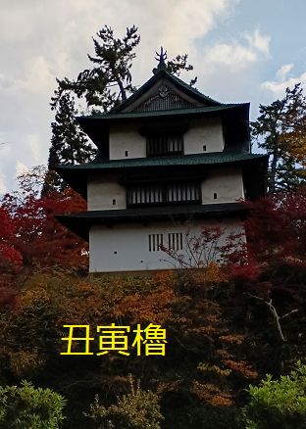
そして1603年（慶長8年）に津軽地方を治めるために、新しく弘前城を築くことを計画。しかし、なかなか計画は進まず、津軽為信は1607年（慶長12年）に死去しました。その後、2代目藩主・津軽信枚（つがるのぶひら）が、1610年（慶長15年）に弘前城の築城を開始し、翌年に完成します。
当時の弘前城は、本丸に五層五階の天守を構えた立派な城で、東北の小大名の城とは思えないほどの規模でした。幕府がこれだけの城を許可した理由として、津軽信牧の正室が徳川家康の養女・満天姫だったからという説や、もとは南部氏の領地であった津軽地方から津軽氏が独立した背景もあり、外様大名を牽制する目的があったという説もあります。
しかし現存する弘前城の天守は三層三階です。これは、1627年（寛永4年）に、落雷により五層五階の天守を焼失してしまったためです。このとき、雷は天守の屋根に添えられた鯱（しゃちほこ）に落ちたとされていて、天守の三層目には弾薬庫があったことから、そこに火が回って大爆発が起こりました。弘前城は、もともと「高岡城」と呼ばれていましたが、火災の翌年に魔除けの意味をこめて「弘前城」に改名。火災のあとは長い間、天守のない城となりますが、1810年（文化7年）、本丸にあった三重の櫓である辰巳櫓を改築し、天守にしました。
明治になり廃城令が出ると、津軽氏が弘前城を公園として一般に開放したいと願い出たことで、1895年（明治28年）に弘前公園が誕生。弘前城は良好な保存状態で現在に至っており、天守が現存している他、3棟の櫓と5棟の城門も現存しており、いずれも国の重要文化財に指定されています
弘前城の特徴
弘前城は、津軽平野の中央西に築かれた平山城です。弘前城は、現存する12天守のひとつであり、また東北では唯一の現存天守でもあります。弘前城の現存する天守は三層三階の複合式層塔型。天守の屋根は大雪が降っても割れることのない銅瓦葺きを使用しており、東北の城ならではの特色です。
弘前城は、天守以外にも3棟の櫓と5棟の城門が現存して、いずれも国の重要指定文化財になっている大変貴重な城郭。一般的には正面玄関とされる大手門は、弘前城では「追手門」と言い、積雪を考慮して通常よりも高く造られており、こちらも雪国ならではの工夫を見ることができるポイントです。
現存する3棟の櫓は二の丸にあり、丑寅櫓、辰巳櫓、未申櫓のすべてが三層三階になっています。また弘前城は、土造りの城につき見事な土塁で囲まれている点も大きな特徴です。
弘前城の縄張
弘前城は、築城時の遺構が多く残っており、縄張がほぼ現存している貴重な城郭です。
弘前城の縄張は防御性が高く、南北に長い梯郭式。自然の地形を活かし、岩木川を堀の一部として水堀や空掘を備えています。
本丸をはじめ6つの曲輪で構成され、土造りなので二の丸と三の丸は総土塁です。本丸には、石垣を使用しています。
また弘前城は、城下町も含めて城郭とする惣構（そうがまえ）という構造で、城下町一帯を堀や土塁で囲み、城を防衛するため城の周囲に寺社を配置して、防衛拠点としていました。
弘前城の惣構は、弘前藩時代の都市計画が現代に残る貴重な遺構になるので、国の指定史跡にもなっています。
＜ガイドさん曰く：弘前城天守は令和7年11月24日から当面の間(数年間)、内部公開が休止となります。紅葉に恵まれた良い時期に見学に来られました。＞
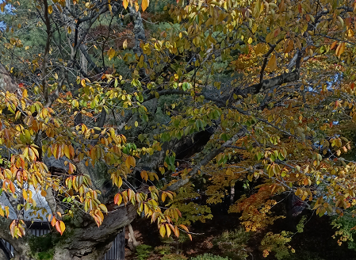
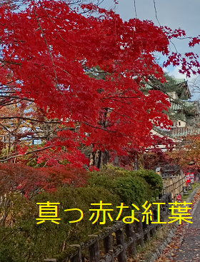
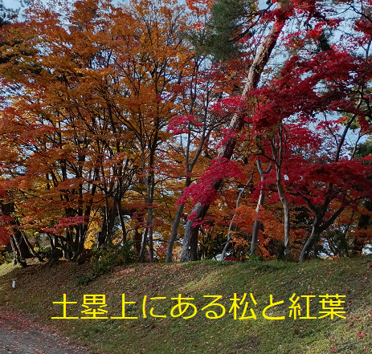
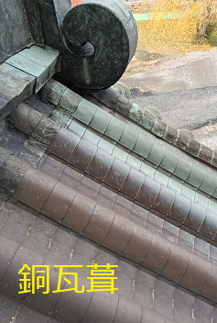
＜ガイドさん曰く：毎年8月初めに行われるのは弘前はねぷた祭り、青森をねぶた祭りです。＞
頂いたパンレットをご覧ください。
腐食に強く、酸性雨や潮風といった過酷な環境下でも劣化しにくいため、建物を長期的に守ることが可能です。
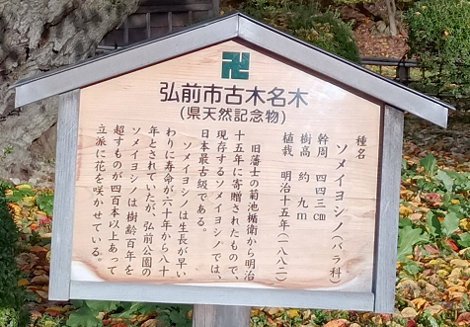
左の写真 桜と紅葉

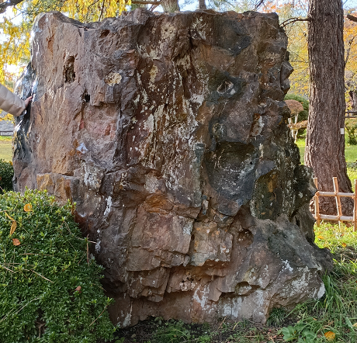
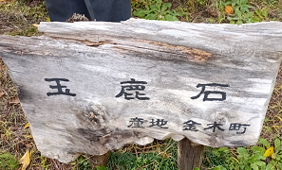
玉鹿石 ｜ギョッカセキ
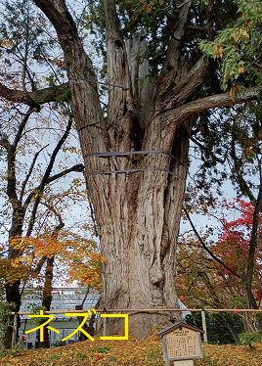
津軽地域を中心に産する、磨いて美しい光沢を示す石を錦石と呼んでいます。岩石・鉱物学的には珪酸質のものを中心に数種類あり、全国各地で産出します。岩石としては流紋岩、鉱物としては玉髄・めのう・碧玉があり、花紋石・玉鹿石・赤玉石などとも呼ばれています。玉鹿石は藩政時代から多くの人々に親しまれてきた歴史をもち、1980年（昭和55）1月24日、県天然記念物に指定されました。
ネズコの木
その分布の中心は本州中部の山岳地帯です。昔から木曾五木の一つとされてきている。
心材と辺材の境界ははっきりしており、心材はくすんだ黄褐色と褐色などで、辺材は黄白色です。
天井板、障子などの建具材、和机、下駄、指物などに使われています。
＜ガイド花田さんの曰く：二宮金次郎像が持っている本は四書五経（大学）と教えてくれた。博識のある方でした。＞
６ 脇本城（国指定史跡）＜秋田県男鹿市公式HPから＞
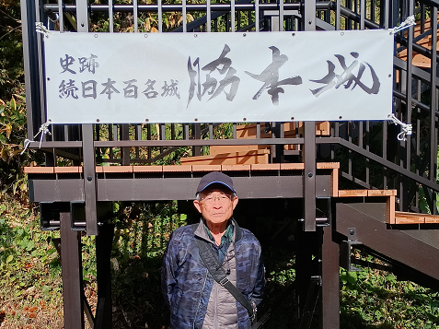
脇本城跡は、安東氏の一族安東愛季（ちかすえ）が安土桃山時代の天正5年（1577年）に大規模な修復を行って、居城とした城であるといわれています。その規模は生鼻崎から本明寺の上の馬乗り場を経て、脇本第一小学校上の兜ヶ崎までを含む、総面積約150ヘクタールに及び、東北最大級といわれています。城の遺構は、多数の曲輪（くるわ）・土塁（どるい）・空堀（からぼり）・井戸跡などの他、虎口（こぐち）と呼ばれる城の入口部などが確認され、発掘調査では当時使用した陶磁器などが出土しています。男鹿市のみならず、秋田県内でも代表的な城跡として重要な史跡となっています。
脇本城跡 について 脇本城跡は秋田県男鹿市にある城跡です。
文字通り城跡のため建造物は現存しておらず、また山城(やまじろ)であったためもともと天守閣も建造されていなかったようです。
大規模な山城で、中世末には津軽地方の豪族である安東氏の居城になっていました。
山城と言う言葉を聞いた事はあるでしょうか。 城が建造されている地域によって3つに区分されます。
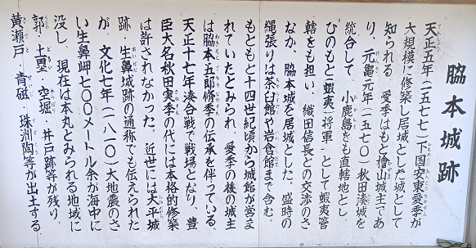
その中には平城(ひらじろ)、平山城(ひらやまじろ)、山城の3つがあります。
文字を見て分かるように、平城から平山城、山城にかけて平地から山間部に位置するお城に分けられています。
この脇本城は、男鹿半島の付け根あたりの丘陵に築かれていました。
山城は軍事拠点として、飛鳥時代から江戸時代の末期まで全国的に築かれてきました。
上記分類の中で山城は最も高地にあります。
高地にある軍事上の利点は大きく、山間部の地形により敵の移動阻害することができたり、広く視界を確保できるため有利であると点から、山城が築かれ始めました。国内では、宮城県の多賀城がとても有名な山城ですが、こちらも建造物は残っておらず城跡になっています。
これは山城が軍事拠点として特化しており、平時の生活は麓で行っており敵が襲来した際などの戦時に飲み利用していた事が大きな理由だそうです。天守閣などはなく、小規模な山城は山の各所に塀や堀を築くなどの簡単なもので、中規模になると居住用の建造物が作られ始め、大規模になると周辺の山にも山城を築くなどといった形態でした。
またお城の初期の形という事もあり、水の入った水堀もなく石垣の技術もなかったためお城全体からすると小規模であったようです。
それに対し現在、一般的に目にするお城は平城と呼ばれるもので、戦国時代の末期から江戸時代にかけて建設された平地のお城が多いです。
戦国時代の末期になると、軍事拠点としての役割に加え、政治、経済の拠点とした役割を持つようになったため、交通や商業の要衝である平地にお城を築くようになりました。
代表的な 平城は、名古屋城、駿府城、二条城、広島城などがあります。
おそらく一般的に写真などで目にするのは、この平城が多いのではないでしょうか。
ちなみに、こちらも有名なお城である江戸城や大阪城は平山城とすることもあるそうです。 大きく雄大のお城は権威を示すこともできたため、現在も残るような大きな天守閣が築かれたという側面もあるようです。そのため逆に軍事用に特化した山城では 天守閣が作られず、城跡と言う形で残っていることが多いです。
今回紹介している脇本城跡に関しても山城だったため、上記のような理由から城跡のみの現存となっています。
お城の解説が長くなってしまいましたが・・・ここからは簡単に脇本城について紹介します。脇本城は男鹿半島南部の脇本地区に位置する城跡で、総面積は150万平方キロメートルもあります。標高約100メートルの丘陵地に位置しており、 先に紹介した山城の特徴である地形を利用したお城作りを見ることができます。大規模な山城であったようで、5つの山城内の区分に加えて、城下町の地区と寺院の地区と合計7つのエリア分けがされています。そんな脇本城ですが、江戸時代の初頭(1600年ごろ)には廃城になっていたと考えられています。
おそらく上記のように軍事拠点としての必要性がなくなり、平城などに役割が移り変わっていったのではないでしょうか。
その影響でそれ以降脇本城とその周辺では大規模な開発が行われなかったため、当時の姿がよく残っています。
2004年に国の史跡へ登録され、2017年には「続日本100名城」へ登録されました。「続日本100名城」に登録されたことで、スタンプラリーも企画され以前よりも足を運ばれる方が増えているようです。SNSでも訪れている方々を見かける事ができ、お城というよりも周辺の雰囲気を楽しまれている方が多い印象です。さすが山城ということで日本海方面の景色はとても良いようです。
＜パンフレットから＞
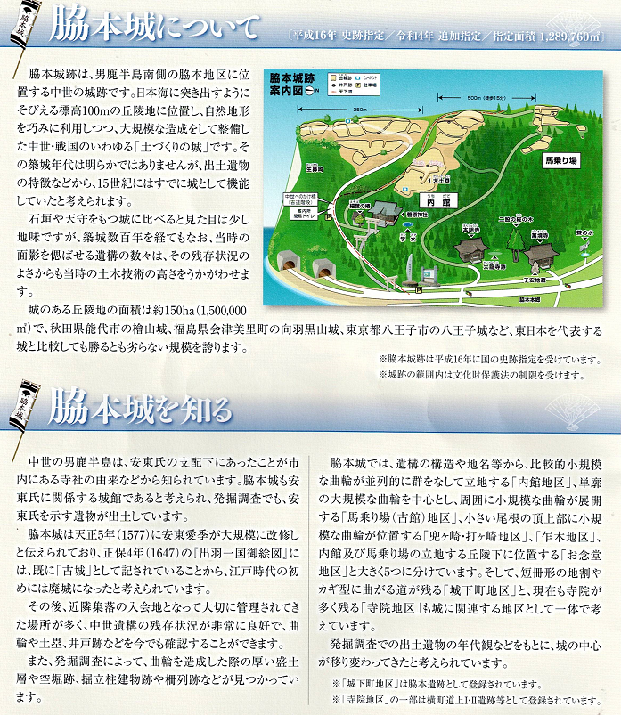

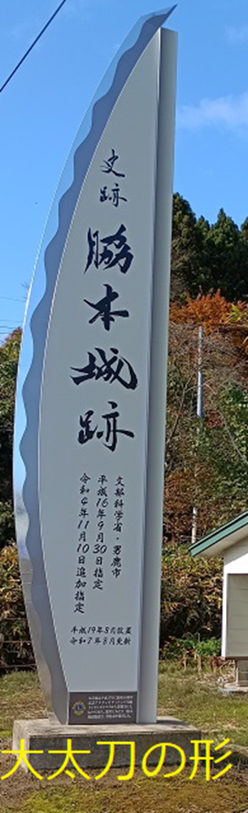

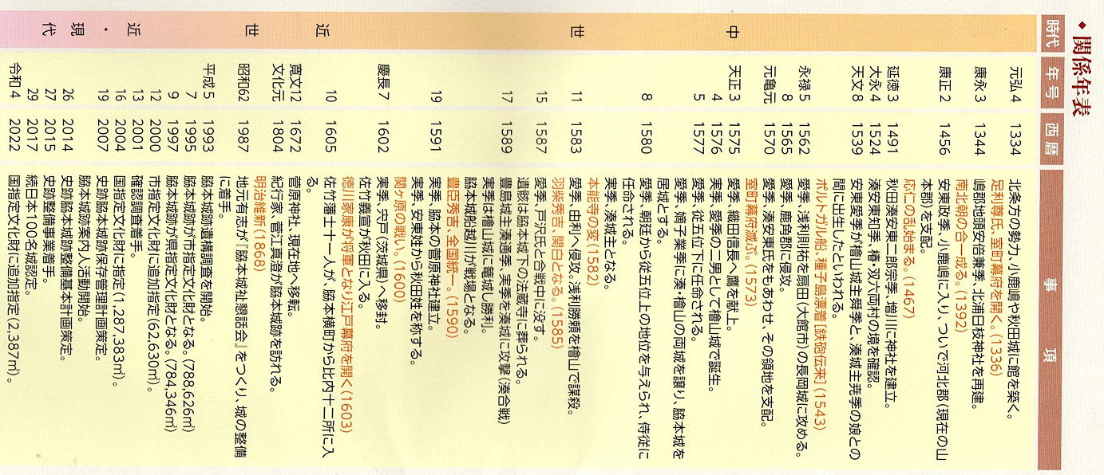

菅原神社＜神社探報 狛犬見聞録
のHPから＞ （なぜか脇本城跡へいく途中にあった）
御祭神は菅原道真大神、天照皇大神、白山媛大神、保食大神です。
神社案内には「主祭神は、学問の神として有名な菅原道真公であり、 鎌倉時代の正応年中 (1288～93)に安東氏の氏神として京都北野天満宮より勧請・創建され、男鹿鎮護の総社となりました。当初は、脇本城本丸南山上に建立されたと云うことです。天正19年(1591)安東愛季により 再建。
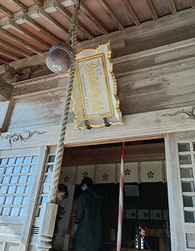
慶長7年(1602) 関ヶ原の戦いで西軍についた安東実季は、常陸(茨城県)へ国替えになり、このとき、神社の遷座を希望しましたが、当地に鎮座の旨託宣が下り、それ以後は脇本村で維持管理することになりました。
承応２年(1653) 生鼻崎は地震により山が崩れ、佐竹藩家老真崎兵庫介が飯村開田の祈願成就のお礼として、村人と話し合って社殿を再建しました。文化７年(1810)にはまた地震が起こり、承応の地震とこの地震で生鼻崎は大半が海中に没したといわれています。明治以前は社家(伊藤家)と山伏修験(安後坊、宝倉坊など)が共存していたのですが、明治維新後、修験道は仏教であるという理由から廃止させられました。
明治以降、村内に祀られていた村社神明社(天照皇大神、伊勢皇大神宮)保食神社(豊受大神、伊勢豊受大神宮)白山神社(白山媛大神、加賀白山比咩神社)を合併し、後に金比羅大神も合祀しました。権現造りの現社殿は昭和57年に建立しました。」とあります。
脇本城跡に建てられたこの神社は杜が深く、社殿には目を奪われるほどの彫刻の数々、そして何よりも古色蒼然たる雰囲気を漂わせる秋田では特異な狛犬がいる。

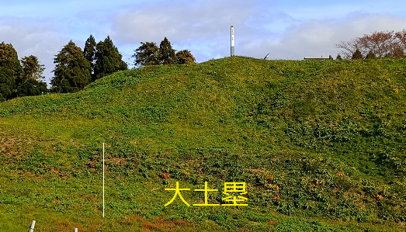
曲輪の間には高さ６ｍ、脇本城最大の土塁があります。切り出して造られた土塁は、主郭を囲む区画として威厳を感じさせるものです。海に近く風の強い脇本城では風よけの役割もあったようです。両側に広がる曲輪は土塁を削った土を利用して盛土をし、広く整地されています。

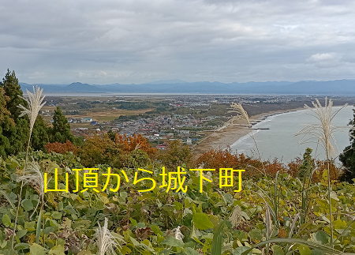
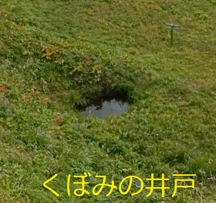
内館地区東端のこの場所は日本海、秋田市と太平山、大潟村を見渡すことができ、眼下にはかつての城下町であった脇本本郷の集落が広がっています。

土塁下の水の溜まったくぼみは井戸跡。

詳細はガイドブックをご覧ください。

7 秋田城跡（秋田市公式HPから）
秋田城は奈良時代から平安時代にかけて東北地方の日本海側（出羽国）に置かれた大規模な地方官庁で、政治・軍事・文化の中心地でした。蝦夷（えみし）の人々が暮らしていた東北各地に同じように造られた律令国家の地方官庁の遺跡は「城柵官衙遺跡」（じょうさくかんがいせき）と呼ばれており、秋田城はその中で最も北に位置しています。
天平5年（733年）に、秋田村高清水岡に遷（うつ）された当初は「出羽柵」（いではのき）と呼ばれ、天平宝字（てんぴょうほうじ）4年（760年）ごろに秋田城と呼ばれるようになりました。奈良時代には出羽国の政治を行う「国府」が置かれ、また津軽（青森）・渡嶋（わたりしま）（北海道）のほか、大陸の渤海国（ぼっかいこく）（中国東北部）など対北方交易・交流の拠点としても重要な役割を果たしていたと考えられています。
平安時代に入り、元慶（がんぎょう）2年（878年）の蝦夷の人々による元慶の乱を経て、10世紀の中頃まで機能しました。10世紀後半には古代城柵としての機能は失いますが、歴史書には「秋田城」の名称や官職名としての「出羽城介」、「秋田城介」が記されています。また、鎌倉時代以降、「秋田城介」は北方を鎮護する役職名となり、武門の名誉となっていきました。
最北の古代城柵「秋田城」
東日本の古代城柵は、当時の律令国家が各地に暮らしていた蝦夷の支配や総括を目的として、越後・出羽・陸奥国に設置した軍事・行政機関です。秋田城はその中でも最北のものです。秋田城の主な役割には次のようなものがありました。
行政機関としての役割
戸籍の作成、税の徴収など、現在の市役所・県庁と同じような機能がありました。秋田城では役人が働いており、当時の文書の断片がたくさん出土しています。
軍事機関としての役割
有事の時には武力で対抗、治安を維持できるような、現在の警察のような機能があり、兵士が常駐していました。当時の武器・武具が出土しています。
北方交易・交流の役割
最北の城柵官衙遺跡である秋田城は、律令国家の支配が及ばない北東北や北海道の蝦夷に対する支配や交易、大陸との外交など、特に重要な役割を担っていたと考えられています。
このように秋田城は、西の文化の終着点かつ北の文化の窓口であり、当時の国家の重要な施設の一つでした
東アジアとの交流の役割（8世紀における東アジア）
奈良時代から平安時代にかけての日本は、東アジアの諸国と交流を行っています。遣唐使が有名ですが、秋田城は現在の中国東北部にあった渤海国（698年から926年）との交流の窓口になっていたと考えられています。
渤海国は神亀（じんき）4年（727年）から延喜19年（919年）まで計34回の使節を日本に派遣しています。そのうち、8世紀に来航した13回中6回が出羽国に来着している記録があります。当時の国際情勢においては、新羅と渤海・日本の関係は悪化していたため、朝鮮半島経由ではなく沿海州・サハリン・北海道を経由する「北回り航路」や日本海を直接横断するルートをとっていたと考えられています。
それを裏付けるかのように、秋田城からは全国的にも類例のない立派な奈良時代の水洗トイレ遺構が発見されています。このトイレの沈殿槽内の土からは、ブタ食を食習慣としていないと感染しない寄生虫の卵（有鉤条虫卵）が発見され、トイレの使用者は大陸からの外来者で、ブタの飼育が盛んな渤海の人たちである可能性が高いと言えます。このように秋田城は大陸との外交窓口でもあり、重要な施設だったのです。秋田城の年表
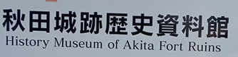
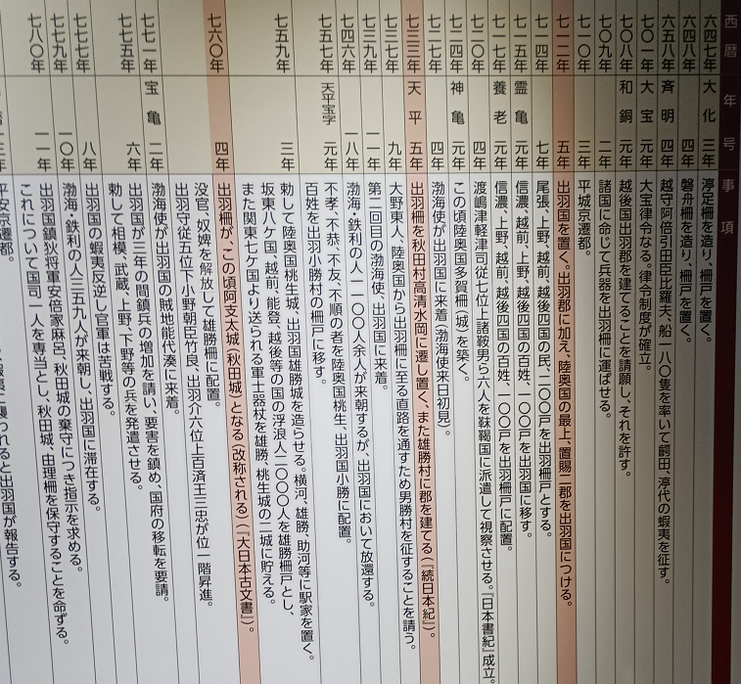
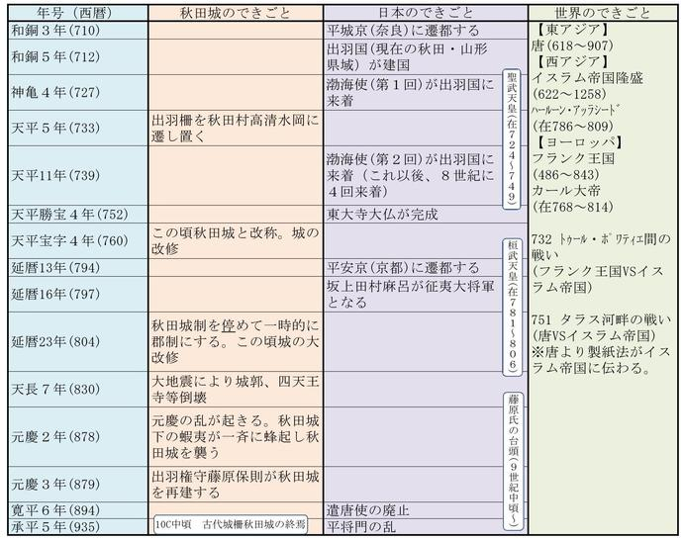
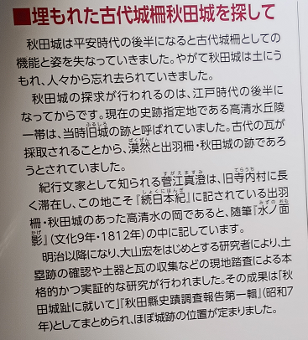
古代秋田城からの年表

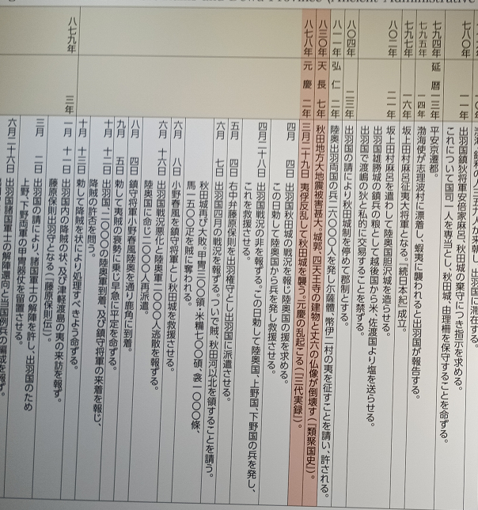
写真以後の年表は撮影しなかった。後悔しています。
以前訪れた多賀城も同じ役割をもった古代城跡です。
行政機関としての役割
軍事機関としての役割
北方交易・交流の役割
東アジアと交流の役割
渤海国（ぼっかいこく）
が（中国東北部）
これらは勉強になった。
他に、古代城跡は
岡山県の鬼ノ城
宮城県の多賀城
福岡県の大野城
があります。

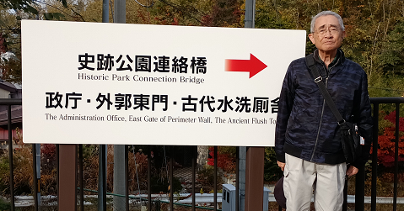
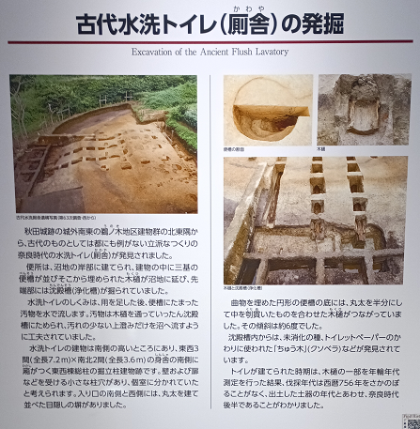
古代水洗厠舎（かわや） 奈良時代後半の水洗トイレ。類例のない、大変珍しいものです。沈殿槽からは大陸からの来訪者が使用した可能性を示す寄生虫卵が見つかっている。
＜水洗トイレを使用していたとは驚いた。画期的な発見であったと思う。＞

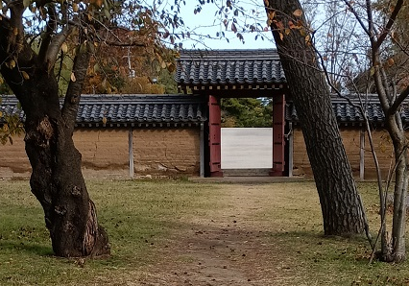
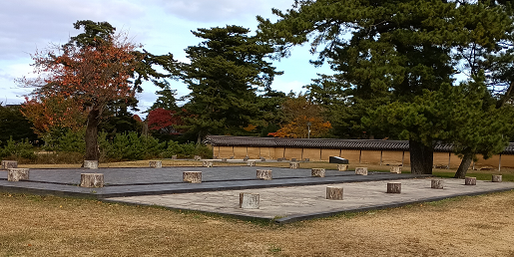
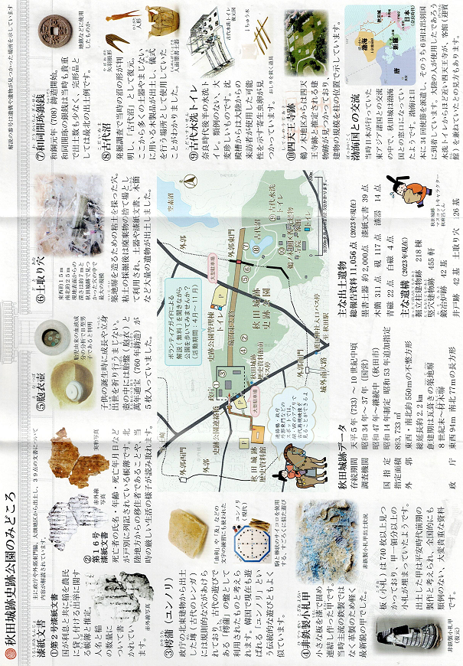
政庁正殿跡
＊＊＊ 熊の出没のため遠くからの撮影
外郭東門
８ 久保田城跡（秋田市公式HPから）＊＊＊公園は封鎖されていた
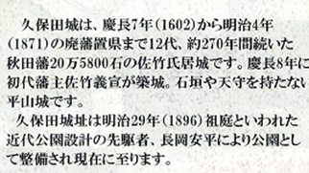
(以後の画像はパンフレットから)
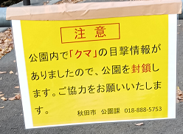

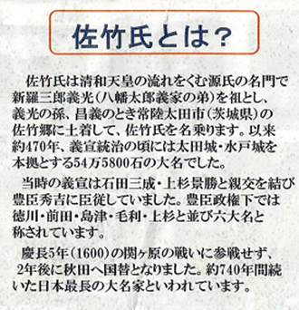
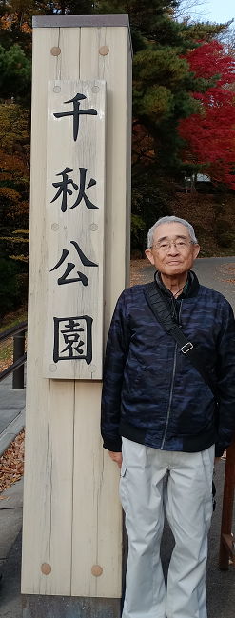
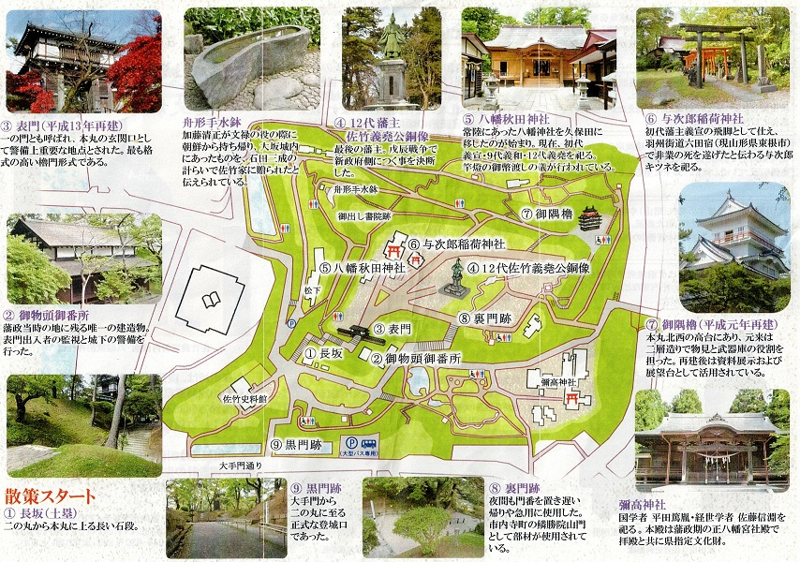
秋田藩主佐竹氏は、源氏の流れをくむ名門であり、全国でも古い歴史を持つ大名です。
関ヶ原の合戦のあと、秋田に転封された佐竹義宣は久保田の地、神明山（現在の千秋公園）に新たに城を築き、城下町を建設しました。
以来、秋田市は久保田城下町を中心として近世・近代都市として発展してきました。

久保田城の概要
久保田城は、慶長七年(1602）に出羽国へ国替えとなった佐竹氏二十万五千八百石の居城であり、複数の廓を備えた平山城です。
築城は慶長八年(1603）年五月に開始され、翌年の八月には初代藩主佐竹義宣が久保田城に入り、旧領主秋田氏の居城であった湊城は破棄されました。
しかし、義宣が湊城から居を移した後も城普請は続けられ、完成したのは寛永八年（1631）頃といわれています。
久保田城の特徴は、石垣がほとんどなく堀と土塁を巡らした城であることと、天守閣をはじめから造らなかったことが挙げられます。
天守閣を造らなかったのは、国替えによる財政事情や幕府への軍役奉仕、徳川幕府への遠慮などが原因であると考えられています
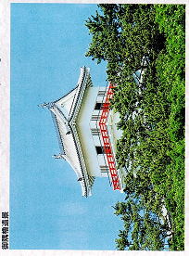
現在、久保田城跡は千秋公園として整備され、市民の憩いの場として、また、桜の名所としても親しまれています。
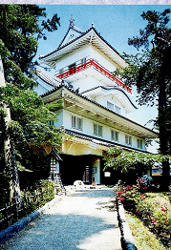
市制100周年を記念して復原された御隅櫓は本丸の北西隅に位置し、史料に記されている2階造りを基本とした設計で、最上階には展望台が設けられています。櫓内部では、佐竹氏の歴史を紹介するパネル展示をしています。
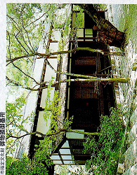
櫓とは、見張り場と「矢倉」すなわち武器庫の役割を担った建物のことです。久保田城内には八つの御隅櫓がありました。近世の櫓は「隅櫓」と「多聞櫓（多聞長屋）」に分類でき、土塁や石垣などの城郭（城の囲い）に沿って設けられた多聞櫓に対して、城郭の隅に作られた櫓は隅櫓と呼ばれています。
御物頭御番所（おものがしらごばんしょ）は、久保田城内に唯一現存する藩政時代の役所建物であり、宝暦8年（1758年）から安永7年（1778年）の間に建築されたものと推定されています。久保田城内のニノ門（長坂門）の開閉と城下の警備、火災消火を担当していた物頭の詰所で、秋田市指定文化財です
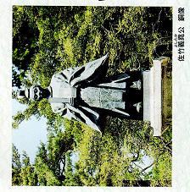
第12代秋田藩主佐竹義堯（文政8年（1825年）～明治17年（1884年））は、近代秋田を築いた最後の藩主であり、戊辰戦争では、新政府方に属して戦いました。明治維新の激動期を生きた象徴的な人物です。
この銅像は、大正4年、義堯公の徳をしのぶ戊辰勤王記念銅像建設委員会によって本丸に建立されました。しかし、太平洋戦争により、昭和19年（1944年）に解体撤去され、台座だけが残っていました。その後、昭和28年に佐竹家から銅像が寄贈されましたが、市民から「小さな銅像は寂しい。ぜひ復元を。」との声が多く寄せられ、平成元年、戦前のものと同じ大きさで復元されました。
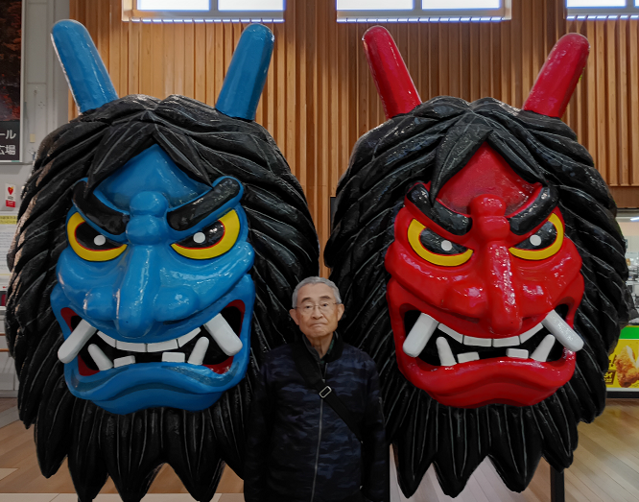
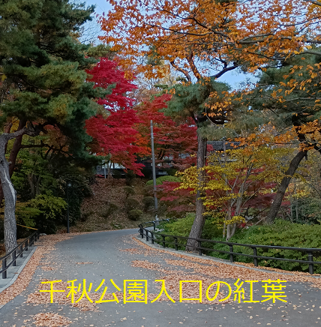
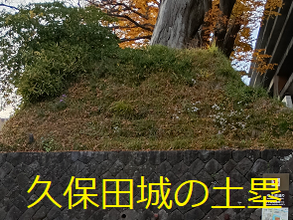
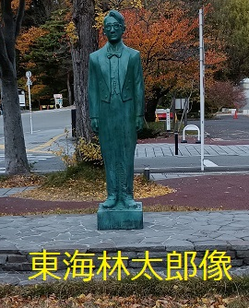
秋田駅構内あった
なまはげ

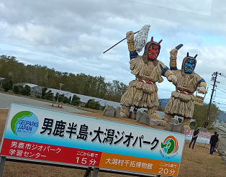
発生時刻 （地震が発生した時刻）
９日17時03分 マグニチュード 6.9
発生場所 三陸沖 深さ 16km
最後に、1日遅い日程なら地震に遭い、帰りの新幹線は遅延してどうなることか、運が良かった。
秋田城跡と久保田城跡は見学したことにします。
これで日本100名城巡りも86城となった。
来年1月に静岡・神奈川・山梨・長野９つの城巡りツアーに参加する予定です。
となると、残りは10城です。3月、4月には制覇したいと思っております。無理かな。

